 13. 1. 2013

1 Vývojáři

Zdeněk Dušátko zdenek.dusatko@gmail.com
Pavel Švec svecpav2@fel.cvut.cz
Jan Standler stadlja1@fit.cvut.cz
Jiří Ostatnický ostatnicky@gmail.com

2 Popis

Skladový informační systém.

3 Uživatelské role

Manager – Spravuje uživatelské účty v systému.
Skladník – Spravuje položky skladu a vyřizuje objednávky.
Zákazník – Výběr zboží a vytváření objednávek.

4 Požadavky

V této kapitole jsou vymezeny všechny požadavky kladené na systém. Tyto požadavky jsou rozděleny na dvě základní skupiny, požadavky funkční a obecné.

4.1 Funkční požadavky

Funkční požadavky definují, jaké funkce bude systém nabízet. Vycházejí z analýzy postihovaného problému a konzultací s koncovými uživateli IS. Tato kapitola uvádí jejich výčet.

- Systém eviduje uživatelské účty. Rozlišuje tři hlavní role, viz kapitola 3.
- Správa zboží.
- Procházení ve zboží.
- Nákupní košík.
- Vytváření objednávek.
- Vyřízení objednávek.

4.2 Obecné požadavky

Tato kapitola obsahuje výčet obecných požadavků, které se často také označují jako nefunkční. Obecné požadavky popisují omezení, které musí systém splňovat.

- Systém bude webová aplikace.

- Přehledné a intuitivní uživatelské rozhraní. Různý pohled na data v závislosti na roli.

- Vysoká modifikovatelnost a rozšiřitelnost.

- Aplikace bude plně zabezpečena, bude používat minimálně tři úrovně oprávnění (role)

- Aplikace bude nasazena v clusteru dvou uzlů a demonstrována její odolnost vůči výpadku jednoho z nich.

- Aplikace bude nasazena v PaaS OpenShift.

5 Případy užití

Model případu užití je obrazem činností, které může aplikace vykonávat prostřednictvím interakce s uživatelem. Do značné míry vychází z funkčních požadavků definovaných v kapitole 4.1. Jednotlivé role jsou popsány v kapitole 3.

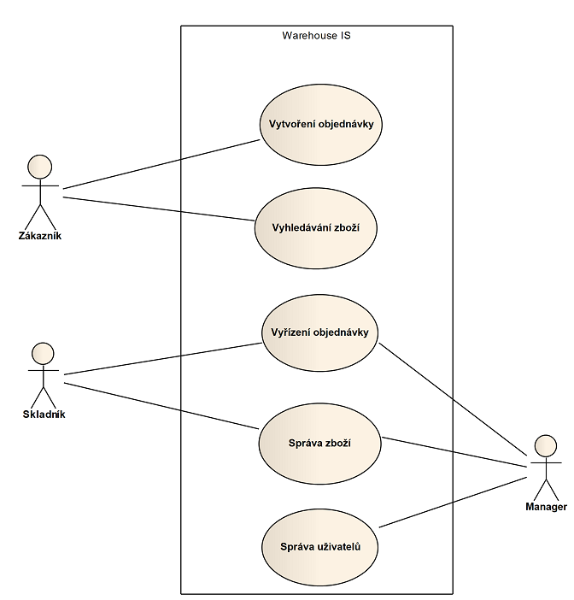

Obr. 5.1 – Use Case diagram

6 Analytický doménový model

Na obrázku 6.1 je vykreslen doménový model aplikace, který znázorňuje všechny domény, které se v systému vyskytují. Z diagramu jsou dále patrné jejich vzájemné vazby.

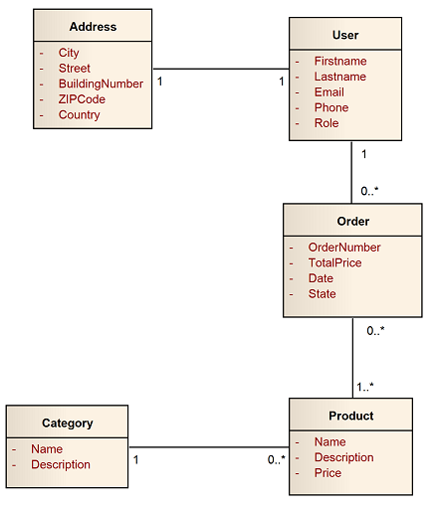

Obr. 6.1. – Doménový model skladového systému.

